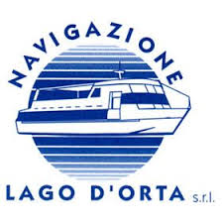
Navigazione lago d’Orta srl
Servizio pubblico di linea
P.IVA 01067040038
Via Curotti 36 Omegna VB
info@navigazionelagodorta.it
Cell 345 517 0005

MODELLO RICHIESTA PRENOTAZIONE GRUPPI
da inviare a info@navigazionelagodorta.it
NOME
DATA
NUMERO PERSONE
CELLULARE CAPOGRUPPO
NOME GUIDA LOCALE
PONTILE DI PARTENZA
(Pella San Filiberto, Orta o altro)
ORARIO DI PARTENZA
SCELTO NELLA TABELLA ORARI
ORARIO DI RIPARTENZA
EVENTUALI ALTRI SERVIZI E PONTILE DI FINE SERVIZI

MODALITA’ PAGAMENTO
(contanti, bonifico, carta)

Coordinate bonifico bancario
Banca INTESA SAN PAOLO agenzia n. 01925 Pella fraz Alzo NO ITALIA
IBAN IT69 W030 6945 5801 0000 0000 266
COD ABI 03069
COD CAB 45580

COD BIC\SWIFT BCITITMM

